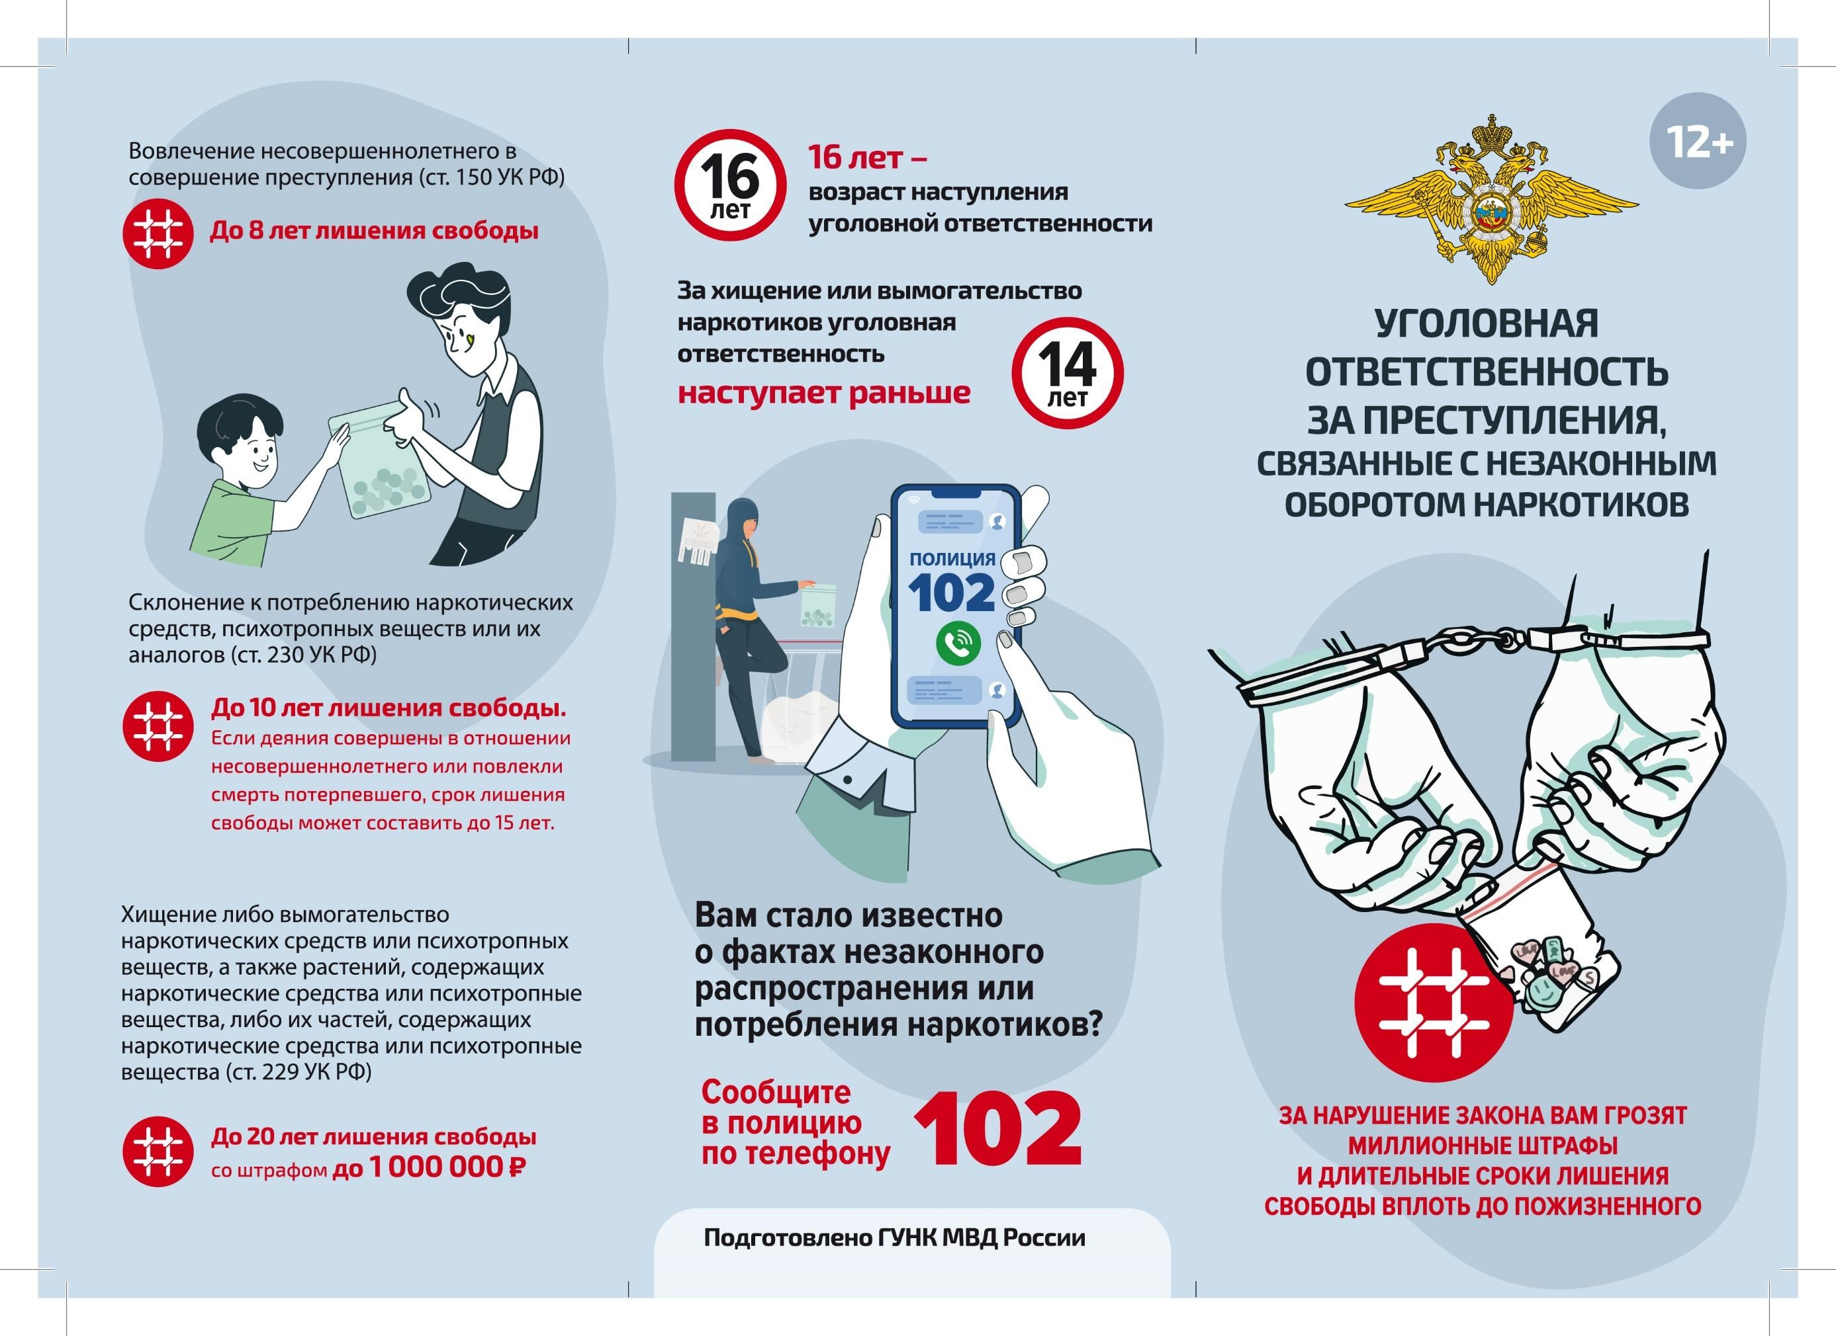

Документ зарегистрирован № 8/6-2728 от 14.03.2024 (МВД России) Документ зарегистрирован № 21-19-800/24 от 14.03.2024 (ДРБиПК г.Москвы) Страница 2 из 3. Страница создана: 14.03.2024 10:09
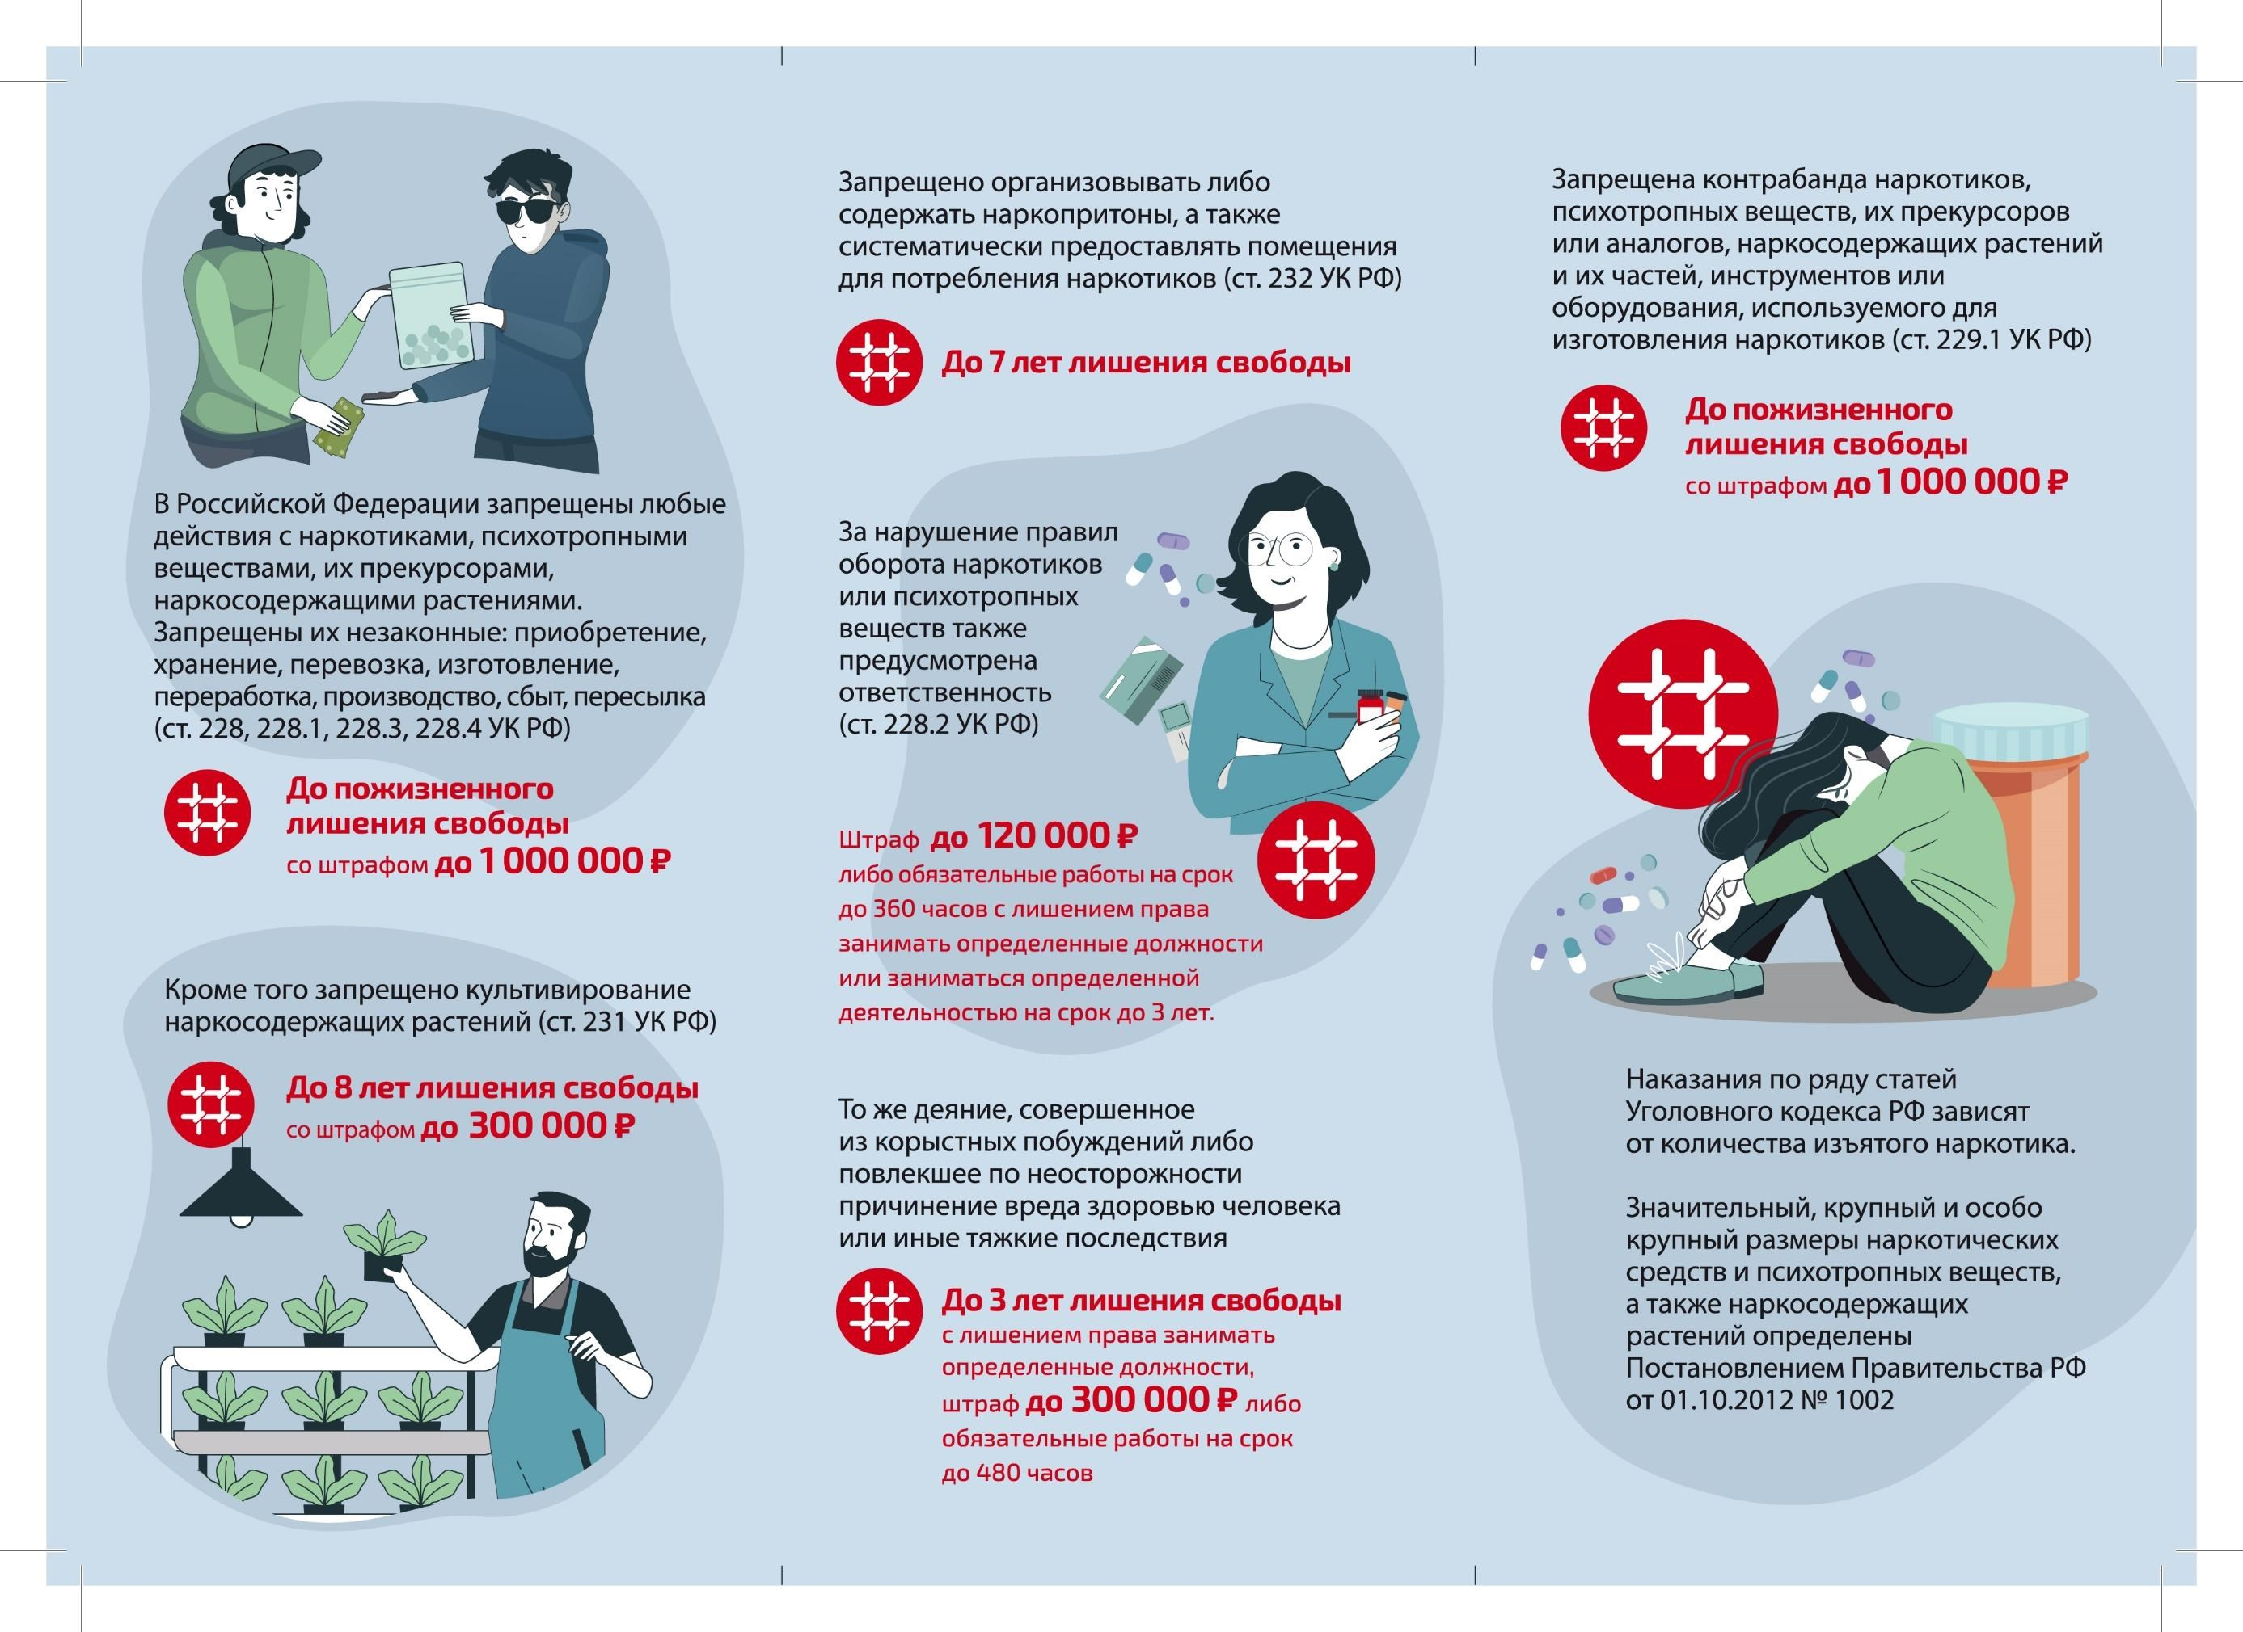

Документ зарегистрирован № 8/6-2728 от 14.03.2024 (МВД России) Документ зарегистрирован № 21-19-800/24 от 14.03.2024 (ДРБиПК г.Москвы) Страница 3 из 3. Страница создана: 14.03.2024 10:09

